**Dinàmica a sistemes inercials.**

1. Un paleta de 70 kg de pes es troba sobre un andami, de 30 kg de pes, treballant a la façana d’un edifici, segons el diagrama de la figura. Una vegada ha acabat amb un pis, comença a tirar de la corda, de forma que l’andami puja amb una acceleració de 0,5 m/s2.
   1. Fes un diagrama de les forces que apareixen a aquest sistema.
   2. Determina la tensió de la corda i la força que fa el paleta per pujar.
   3. Determina la força què fa el paleta sobre la plataforma.
   4. Indica els parells de forces d’acció i reacció que apareixen a aquest sistema.

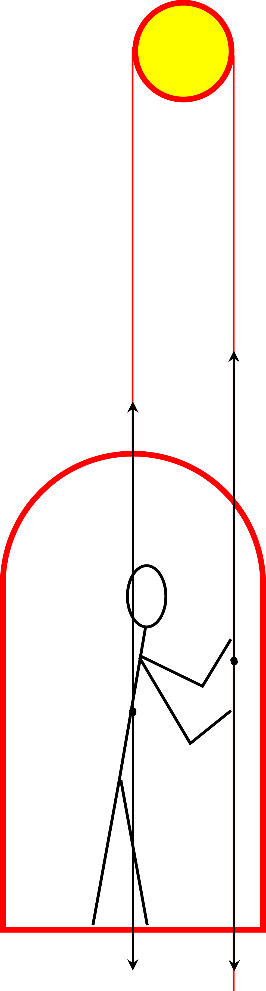

En primer joc plantegem elsistema de forces què hi ha a aquest sistema. I a pertir d’aqui plantegem les equacions dinàmiuqes de les dues parts del sistema, per una banda la força què fa el paleta 1), i per altra la tensió de la corda sobre la cabina on es troba el paleta.



Com què la corda no es mou, una part baixa, però l’altra puja, per tant el moviment net és 0, la resultant de la tensió i de la força què fa el paleta és 0, mentre què com què la cabina amb el paleta puja, la resultant de les forces ha de ser igual a la massa per l’acceleració del sistema.

El què fem ara és sumar ambdues equacions per obtenir l’equació dinàmica del sistema:



Com què la Tensió és una força interna del sistema està compensada, per això dóna 0.

A partir d’aquí aïllem la força què ha de fer el paleta per aixecar l’andami:



Una vegada tenim la força què ha de fer el paleta per pujar l’andami prenem una de les dues equacions inicials i treiem la tensió.

Per exemple treiem la primera equació:



El resultat de la força, ja el tenem de l’apartat anterior.

Plantegem ara el sistema de forçes només per la plataforma per trobar la força normal entre el paleta i la plataforma:

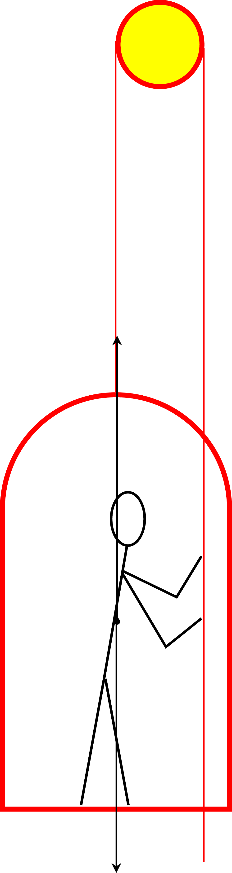

Plantegem ara l’equació dinàmica per a aquesta part del sistema:



Com què la plataforma es mou la resultant de les forces serà igual a la massa per l’acceleració del sistema.

Aïllem d’aquí la normal:



Què és lògicament el mateix valor què ens dóna per a la tensió de la corda.

Per tant els parells de forces de reacció seran:

1. La força què apliquem a la corda i la tensió de la corda, per una banda.
2. La normal i el pes, per una altra banda.

**Dinàmica a sistemes no inercials.**

1. Un automòbil entra a un revolt de 120 m de radi a 90 km/h:
   1. Determina el peralt mínim què ha de tenir la corba per què el cotxe no es surti, sense considerar el fregament.
   2. Considerant un coeficient de fregament estàtic de 0,45 entre les rodes i l’asfalt, determina l’angle de peralt què haurà de tenir la corba per què el cotxe no es surti.

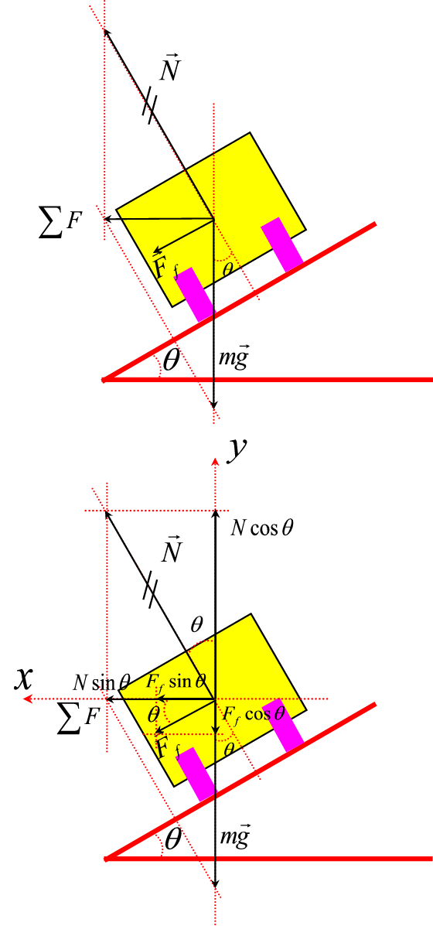

En primer lloc plantgem el sistema de forces què hi ha a aquest sistema. I a partir d’aquí plantegem l’equació dinàmica del sistema:



Plantegem el cas amb fregamennt què és més general, i així només haurem de plantejar les equacions una vegada.



Ara, si volem determinar l’angle de peralt què haurem de tenir per no sortir-nes de la carretera només haurem de substituir cada cosa pel seu valor.

Plantegem el primer cas, sense fregament, en aquest cas tindrem què μ=0, i per tant tot queda reduit a la següent expressió:



Força senzill. Pasem ara a considerar el cas amb fregament, ara haurem de resoldre la següent expressió sencera:



El què podem fer per resoldre aquest sistema és posar tot el què depen del cosinus a una banda de l’equació i tot el què depen del sinus a una altra banda, així podrem resoldre el sistema traient la tangent de l’angle de peralt:



I problema resolt...